Министерство науки и высшего образования Российской Федерации
Федеральное государственное бюджетное образовательное учреждение высшего образования
«Пермский национальный исследовательский политехнический университет»

Электротехнический факультет (ЭТФ)
Выпускающая кафедра: информационные технологии и автоматизированные системы (ИТАС)
Направление подготовки: 09.03.04 Программная инженерия

ОТЧЕТ
Лабораторная работа №7.2
«Функции с переменным числом параметров»
По дисциплине «Основы алгоритмизации и программирования»
Вариант 17

Выполнил: студент группы РИС-25-2Б
Стариков Глеб Михайлович
Принял: Доц. Полякова О.А.

Пермь 2026
- Постановка задачи

Написать функцию с переменным числом параметров и основную программу, которая её вызывает: функция должна находить простые числа в нескольких интервалах, заданных границами A и B. Основная программа должна выполнить не менее трёх вызовов функции с различным количеством параметров, а именно 3, 5, 6.

2. Анализ задачи

- Вводятся границы одного или нескольких интервалов (A и B).
- Функция принимает количество переданных параметров и список чисел через переменное число аргументов.
- Параметры считываются попарно (A и B образуют один интервал).
- Для каждого интервала выполняется перебор чисел от A до B.
- Для каждого числа вызывается функция проверки на простоту.
- Проверка выполняется следующим образом:
• если число меньше 2, оно не является простым;
• выполняется проверка делителей от 2 до √x;
• если найден делитель без остатка, число не является простым;
• если делители не найдены, число является простым.
- Все найденные простые числа выводятся на экран для каждого интервала отдельно.
- Основная программа выполняет не менее трёх вызовов функции с разным количеством аргументов, демонстрируя работу переменного списка параметров.

3.1. Блок-схема

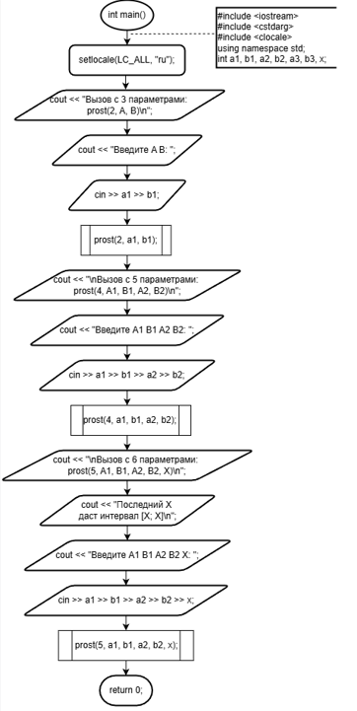

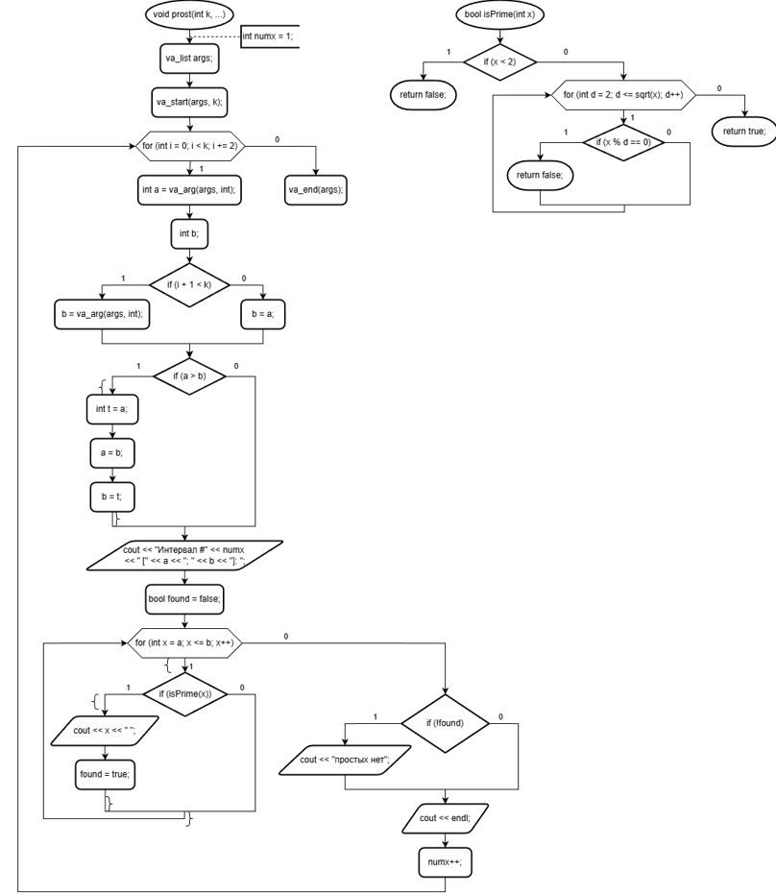

3.2. Код

#include <iostream>
#include <cstdarg>
#include <clocale>
using namespace std;

bool isPrime(int x) {
if (x < 2) return false;
for (int d = 2; d <= sqrt(x); d++)
if (x % d == 0) return false;
return true;
}

void prost(int k, ...) {
va_list args;
va_start(args, k);

int numx = 1;

for (int i = 0; i < k; i += 2) {
int a = va_arg(args, int);
int b;

if (i + 1 < k) b = va_arg(args, int);
else b = a;

if (a > b) {
int t = a;
a = b;
b = t;
}

cout << "Интервал #" << numx << " [" << a << "; " << b << "]: ";

bool found = false;
for (int x = a; x <= b; x++) {
if (isPrime(x)) {
cout << x << " ";
found = true;
}
}

if (!found) cout << "простых нет";
cout << endl;

numx++;
}

va_end(args);
}

int main() {
setlocale(LC_ALL, "ru");

int a1, b1, a2, b2, a3, b3, x;

cout << "Вызов с 3 параметрами: prost(2, A, B)\n";
cout << "Введите A B: ";
cin >> a1 >> b1;
prost(2, a1, b1);

cout << "\nВызов с 5 параметрами: prost(4, A1, B1, A2, B2)\n";
cout << "Введите A1 B1 A2 B2: ";
cin >> a1 >> b1 >> a2 >> b2;
prost(4, a1, b1, a2, b2);

cout << "\nВызов с 6 параметрами: prost(5, A1, B1, A2, B2, X)\n";
cout << "Последний X даст интервал [X; X]\n";
cout << "Введите A1 B1 A2 B2 X: ";
cin >> a1 >> b1 >> a2 >> b2 >> x;
prost(5, a1, b1, a2, b2, x);
}

3.3. Результат выполнения программы
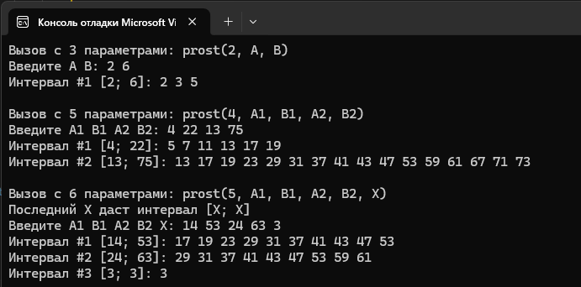
Результат работы программы соответствует условию задачи.

Заключение

В ходе работы была реализована функция с переменным числом параметров для поиска простых чисел в нескольких интервалах. Программа выполняет проверку чисел на простоту и выводит найденные простые числа для каждого заданного диапазона.
Поставленная задача выполнена, механизм работы функции с переменным числом параметров продемонстрирован корректно.

